Directie Wetgeving
sector straf- en sanctierecht

Schedeldoekshaven 100
2511 EX Den Haag
Postbus 20301
2500 EH Den Haag
www.rijksoverheid.nl/ministeries/venj

Contactpersoon
Mr. L.P. Mol Lous

T 070 370 6622
l.p.mol-lous@minjus.nl

Registratienummer
5687688/11/6

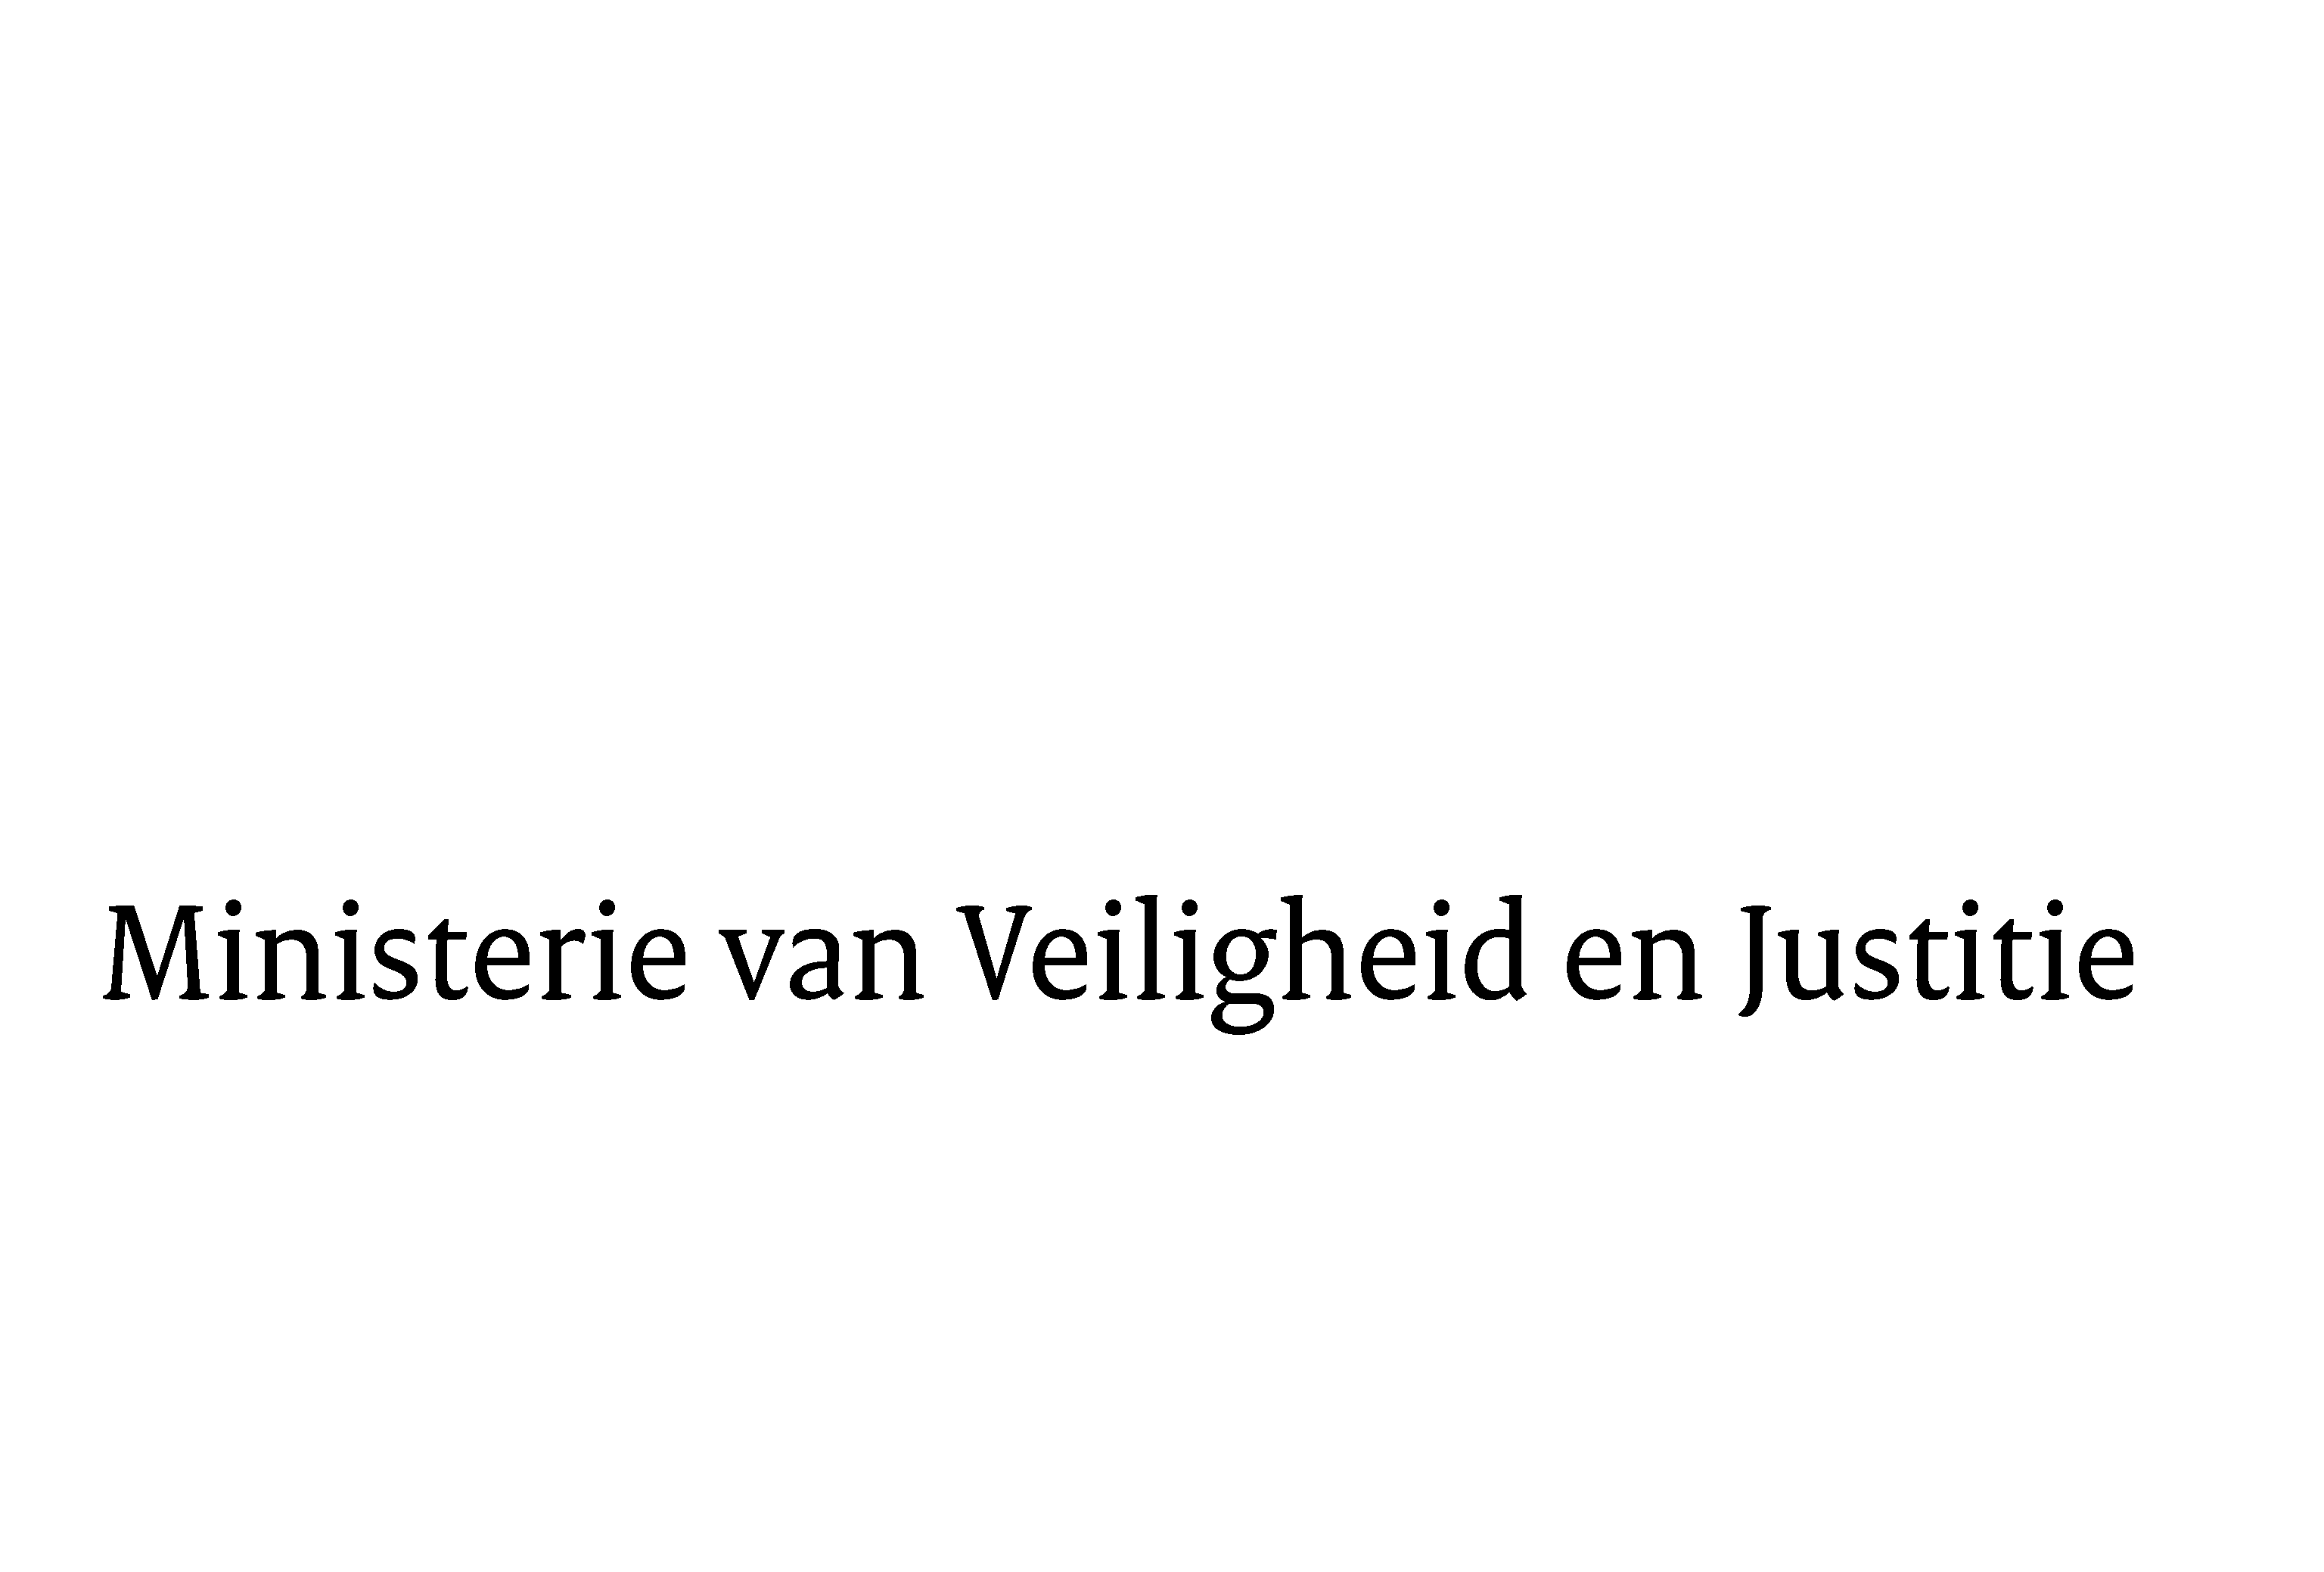
Aan de Koningin
Datum | 15 maart 2011
Onderwerp | Nader rapport inzake het voorstel van wet over de verstrekking van inlichtingen aan het openbaar ministerie bij de tenuitvoerlegging van geldboeten

Blijkens de mededeling van de Directeur van Uw kabinet van 15 december 2010, nr. 10.003434, machtigde Uwe Majesteit de Afdeling advisering van de Raad van State haar advies inzake het bovenvermelde voorstel van wet rechtstreeks aan mij te doen toekomen. Dit advies, gedateerd 7 februari 2011, nr. W03.10.0557/II, bied ik U hierbij aan.

Het ontwerp geeft de Afdeling advisering geen aanleiding tot het maken van inhoudelijke opmerkingen. De Afdeling advisering onderschrijft de strekking van het wetsvoorstel, maar constateert dat in het wetsvoorstel onderwerpen zijn opgenomen die onvoldoende inhoudelijke samenhang hebben en adviseert het wetsvoorstel te splitsen in een wetsvoorstel dat betrekking heeft op de elektronische aanvraag van een verklaring omtrent het gedrag voor natuurlijke personen en een wetsvoorstel dat regels stelt over de verstrekking van inlichtingen aan het openbaar ministerie bij de tenuitvoerlegging van geldboeten.

Aan dit advies is gevolg gegeven. Overeenkomstig dit advies is het wetsvoorstel in twee delen gespitst. Het voorliggende wetsvoorstel betreft de verstrekking van inlichtingen aan het openbaar ministerie. Dit heeft geleid tot redactionele aanpassing van de memorie van toelichting onder punt I, paragraaf 2 (Ontvangen adviezen).

Van de gelegenheid is gebruik gemaakt om in het wetsvoorstel een redactionele wijziging aan te brengen. In artikel II, onderdeel B, van het wetsvoorstel is in artikel 2, zesde lid, van de Wet administratieve handhaving verkeersvoorschriften de verwijzing naar Onze Minister van Verkeer en Waterstaat vervangen door een verwijzing naar Onze Minister van Infrastructuur en Milieu. Dit heeft tevens geleid tot aanpassing van de toelichting op dit artikel.

Ik moge U verzoeken het hierbij gevoegde voorstel van wet en de memorie van toelichting aan de Tweede Kamer der Staten-Generaal te zenden.
De Minister van Veiligheid en Justitie,

